**Hálózat passzív elemei**

A strukturált kábelezési rendszerek nem csupán az informatikai hálózatok kialakítását teszik lehetővé, hanem **egy rendszerben integrálják a hangátviteli, adatátviteli és egyéb** (pl. riasztó, tűz- és egyéb jelző) **rendszerek igényeit**. Ez nemcsak esztétikai előnyt, hanem egyszerűbb kivitelezést, később az új technológiák (pl. VoIP telefonok, hangátvitel) könnyebb bevezetését is szolgálja.

**Csatlakozók**

A sín topológiájú hálózatok 50 Ohm-os koaxiális kábelt, s ahhoz **BNC csatlakozókat** alkalmaznak. Ezekkel csökkenő gyakorlati szerepük miatt nem foglalkozunk részletesebben.

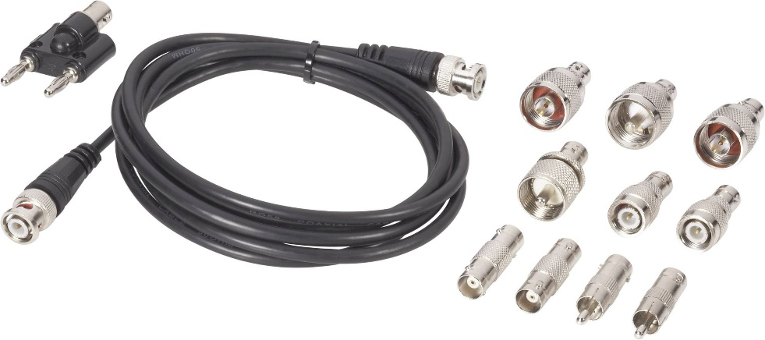 *BNC csatlakozókészlet*

Az **RJ45-ös csatlakozók** a csavart érpáras kábelezés eszközei. A hálózati csatlakozó kábel készítése kapcsán részletesen is megismerjük.

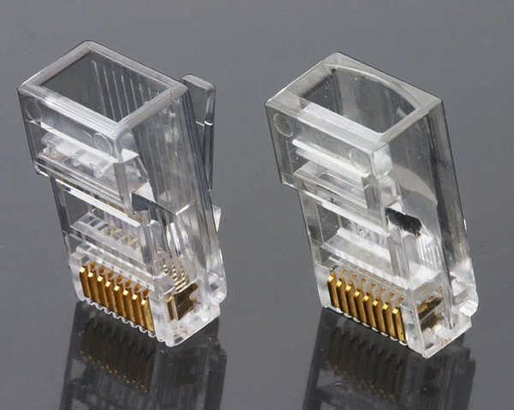

*RJ-45 típusú csatlakozó*

Az optikai kábelezés kialakítása speciális szakismereteket és szerszámozottságot igényel. A kétirányú adatátvitelhez duplex kivitelt alkalmazunk.

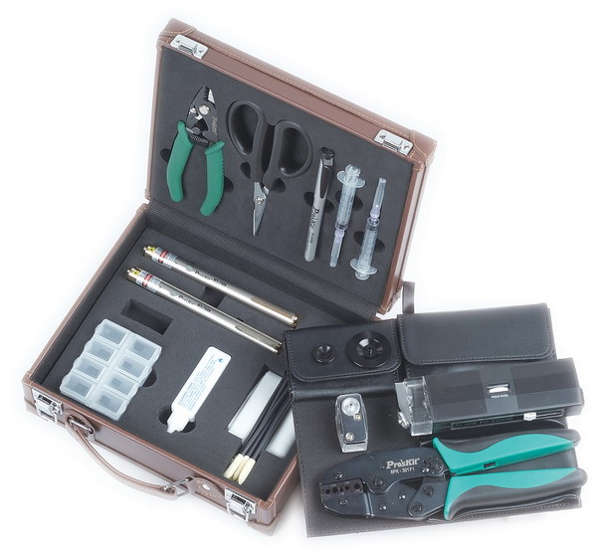

*Optikaikábel-szerelő készlet*

**Fali aljzatok**

**A végpontokhoz vezető kábelezés fali aljzatokhoz csatlakozik.** Az ilyen aljzatok esetén a **színhelyes bekötést** a betéten elhelyezett színkódok mutatják. A képen látható típus **két színsorrendet** tüntet fel. Ennek oka, hogy az **EIA/TIA 568A és EIA/TIA 568B** szabványok a színjelölés két változatát rögzítik. Bár Európában inkább az A változat az elterjedtebb, ám a Cisco és más vezető hálózatieszköz-gyártó a B típust részesíti előnyben.

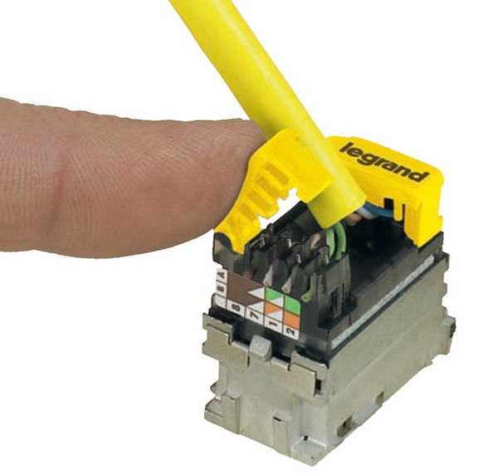

*Színkódok jelölése*

**Kábelrendezők, patch panelek**

Nagyszámú eszköz összekapcsolásakor, vagy nagyobb fizikai távolságot átfogó hálózatok esetén **huzalozási központokat hoznak létre**. Ezek közül az **egyiket fő elosztó központnak** jelöljük ki (MC - main cross-connect), míg a **többit közbenső elosztó központnak** (ID - intermediate cross-connect) nevezzük. Ezeket gerinckábelek kötik össze.

Ezek a horizontális kábelrendezőkhöz kapcsolódnak, melyek a munkaterületekhez közeli kisebb helyiségekben vagy szekrényekben gyűjtik össze a végponti kapcsolódási helyekről befutó vezetékeket**. Ezeket kábelrendező panel vagy betűző tábla fogadja**, és **toldókábelen vagy átkötésen keresztül csatlakoztatja a szintén itt található aktív hálózati eszközhöz** (pl. router, switch stb.). A legnagyobb mennyiségű kábel többnyire ilyen horizontális rendező szekrényben fut össze.

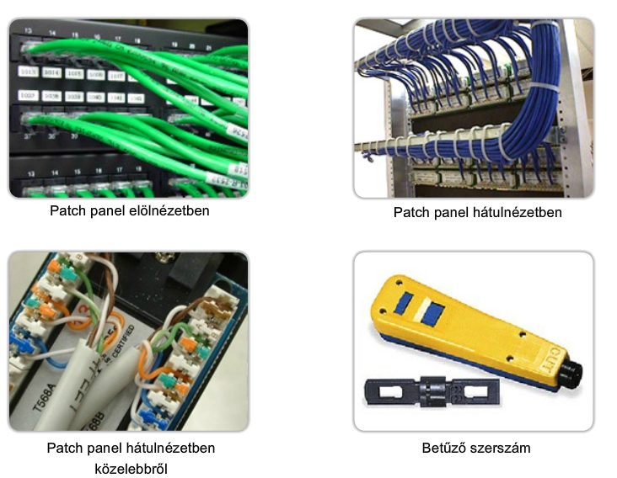

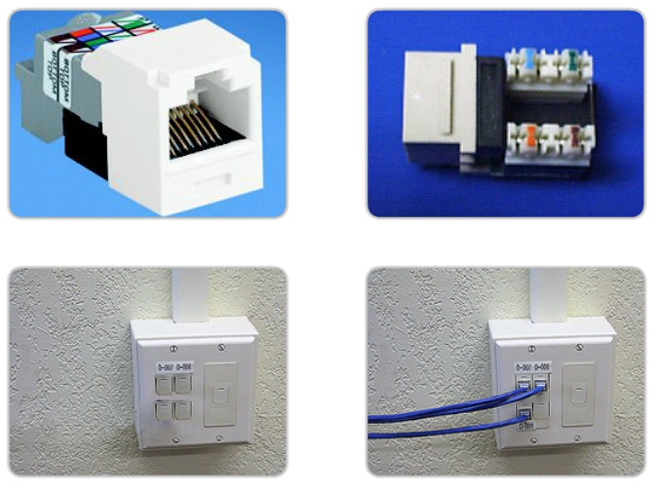

**Az UTP toldókábelek készítése**

A sodort érpáras kábelben a vezetékek színe kötött. Csatlakoztatásukra az RJ45-ös csatlakozó szolgál.

Az RJ45-ös csatlakozó kialakítása kétféle lehet: UTP kábelekhez a 8 eres, árnyékolt kábelezéshez a 9 eres változatot használjuk.

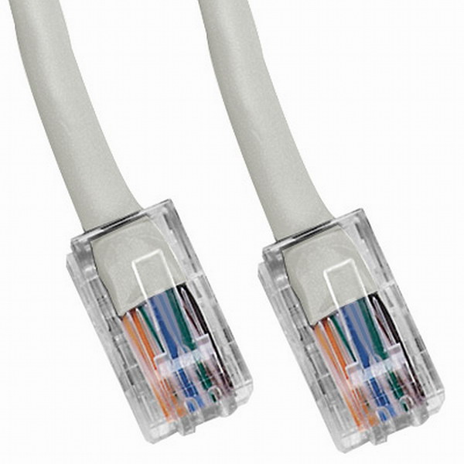

*Szerelt RJ-45-ös csatlakozó*

A kábelben futó vezetékpárok színei (páronként összesodorva):

* kék - kék/fehér
* zöld - zöld/fehér
* narancs - narancs/fehér
* barna - barna/fehér

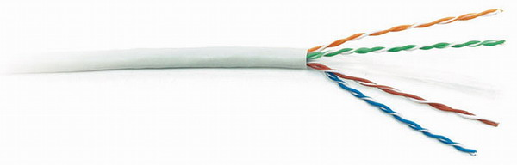

*UTP kábel szerkezeti kialakítása*

A csatlakozó 1-es pontjának meghatározása látható az alábbi ábrán:

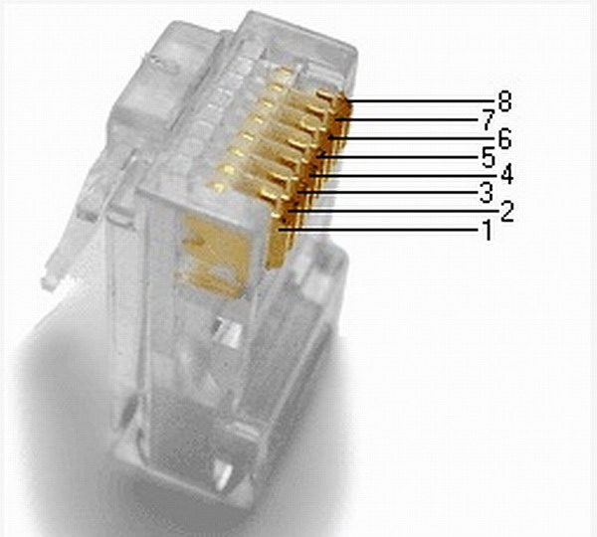

*Az RJ-45-ös csatlakozó kiosztása*

Felhasználási cél szerint kétféle csatlakozót készíthetünk:

**(A) Egyenes kötésű kábel**

Egyenes kötésű kábelt használunk a számítógép és egy aktív hálózati eszköz között.

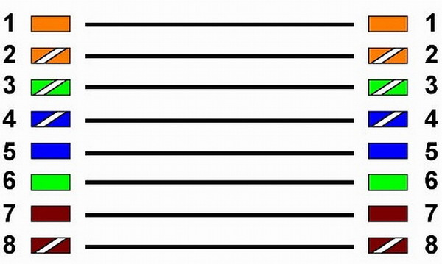

*Egyenes kötésű kábel színrendje EIA/TIA 568B szerint*

**(B) Kereszt kötésű (cross over) kábel**

Kereszt kötésű kábelt használunk:

* számítógépek közötti közvetlen kábelkapcsolat kialakítására,
* két aktív (modem, hub, switch stb.) hálózati eszköz összekapcsolására.

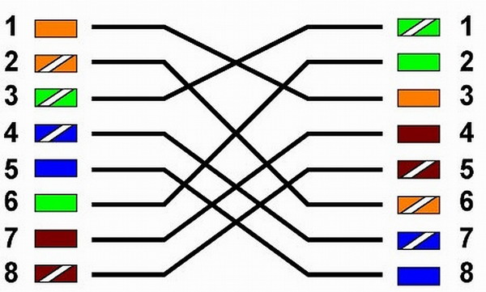

*Keresztkötésű kábel színrendje EIA/TIA 568B szerint*

Mindkét toldókábel készítése során jelentősége van a helyes színsorrend alkalmazásának, hisz a vezetékek, vezetékpárok nem csupán elektromos vezetőként viselkednek, hanem a hosszú együttfutás miatt nagyarányú áthallás és más elektromágneses zavarjel keletkezhet. Ez jelentősen csökkentheti az átviteli sebességet. Megjegyezzük, hogy a 10 Mb/s és 100 Mb/s átvitelre méretezett keresztkötésű kábelek működésük során nem használják a 4, 5, 7 és 8-as eret.

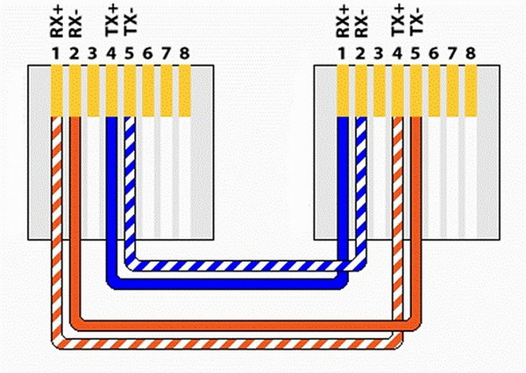

*Keresztkötésű kábel színrendje EIA/TIA 568A szerin*t

**Összehasonlítás:**

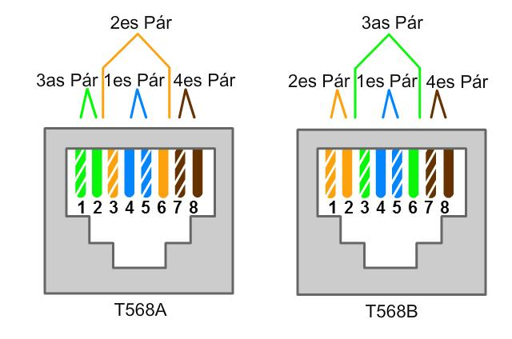

A kábelszereléshez krimpelő fogót használunk.

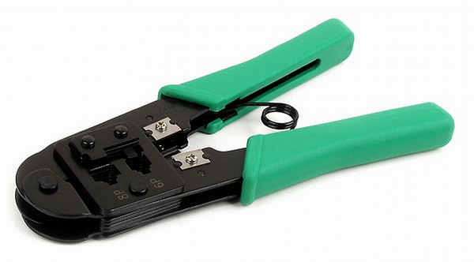

*Krimpelő fogó*

A méretre vágott kábel külső szigetelőrétegét mintegy 12 mm hosszban eltávolítjuk (csupaszolás) a fogó megfelelő részét használva. A távtartó biztosítja a helyes hossz kialakítását. Itt a pillanat, amikor a törésgátlókat (megfelelő irányba forgatva) fel kell fűznünk a kábelre.

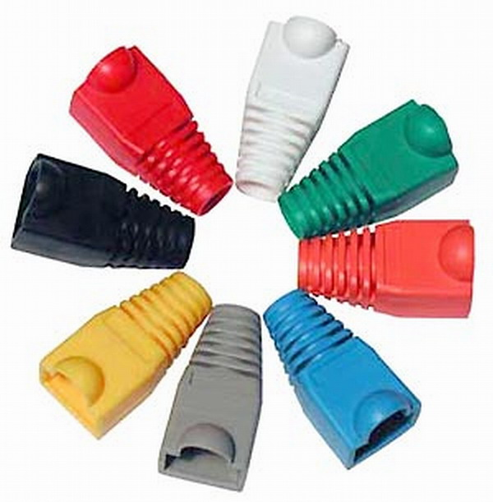

*Kitörésgátló lengő vezetékekhez*

Ezt követően a megismert sorrendbe rendezve szétsodorjuk a vezető ereket, ügyelve arra, hogy a legkisebb hosszon oldjuk fel a sodrást. A csatlakozóba csak egyforma hosszúságú vezetékek kerülhetnek, ezért a sorba rendezett vezetékeket vágjuk egyenesre. A megfelelő irányban tartott RJ45-ös csatlakozóba határozottan toljuk be a vezetékeket, ütközésig. A jó kontaktus érdekében fontos, hogy a vezetők elérjék a csatlakozó homlokfalát. A krimpelő fogóba fogott csatlakozót ezt követően roppantsuk rá a kábelre.

A csatlakozás akkor lesz tartós, ha a kábel külső szigetelése beér a szorítófelületek közé. Húzzuk rá a törésgátlót a csatlakozóra.

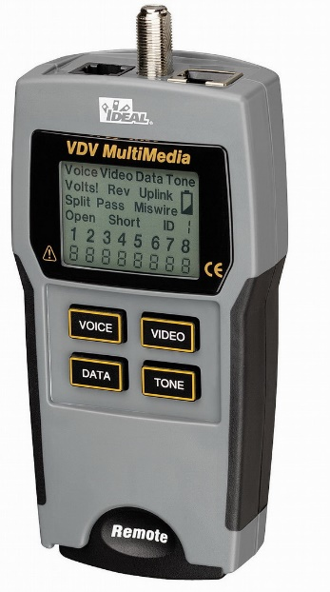Az elkészült csatlakozó vezetéket kábelteszter segítségével ellenőrizzük.

*Kábelteszter*

Már a legegyszerűbb teszterek is észlelik a helytelen bekötést, a szakadásokat, rövidzárakat. Komolyabb készülékek többféle kábelrendszer mérésére alkalmasak, képesek az aktív eszközök azonosítására, a rövidzár, szakadás pontos helyének meghatározására, kábelhosszmérésre, munkahelyek beazonosítására stb.

**Kábelek tesztelése**

